

|  |  |
| --- | --- |
| **direction deS RESSOURCES HUMAINES ET DES MOYENS** |  |
| service d’ASSISTANCE, DE GESTION DES APPLICATIONS ET DE MAITRISE D'ouvrage |  |

Paris, le 25 octobre 2024

|  |
| --- |
| **NOTE TECHNIQUE n°** **2024 – 01**  **Version Octobre 2024** |

Objet :  Précisions sur les modalités de remise en **XBRL** du reporting des *templates* pour le calcul des contributions *ex-ante* au FRU et au FRN, ainsi que pour les *templates* permettant l’établissement des plans de résolution (RESREP - RESolution REPorting)

La présente note a pour objet de préciser les modalités techniques concernant les remises relatives aux obligations déclaratives dans le cadre des contributions *ex-ante* au FRU et RESREP (LDR, CFR, FMI, CIR, MREL-TLAC et Notif_Impraticability).

Pour tout renseignement complémentaire, vous pouvez contacter le Service d’Assistance de Gestion des applications et de Maitrise d’Ouvrage - SAGEMOA à l’adresse électronique suivante :

[2718-FONGAR-UT@acpr.banque-france.fr](mailto:2718-FONGAR-UT@acpr.banque-france.fr)

**TABLES DES MATIERES**

1. Présentation générale 4

· **Collecte FRU-FRN** 4

· **Collecte RESREP** 4

· **Détail des attendus** 5

· **Règle générale de remise en XBRL** 5

2. Canal de transmission 5

3. Contenu des Fichiers et règles de format (*filing rules*) 5

**Remarque générale** 5

**3.1** **Monnaie de remise** 6

**3.2** **Spécificités des fichiers XBRL par dépôt de remises bureautiques** 6

**3.3** **Période** 7

**3.4** **Identification des entités et niveau de consolidation** 8

**3.5** **Schéma ref** 9

**3.6** **Niveau de consolidation à déclarer** 10

**3.7** **Filing rules pour les remises FRU / FRN** 10

**3.8** **Filing rules pour LDR, CFR, FMIR et CIR** 11

**3.9** **Filing rules pour MREL-TLAC** 12

**3.10** **Filing rules pour NOTIF IMPRACTICABILITY (art. 55 BRRD)** 13

**3.11** **Règles de nommage** 13

4. Signature électronique des remises 13

|  |  |  |  |
| --- | --- | --- | --- |
| Suivi des MaJ : | **Version** | **Date** | **Commentaire** |
| Janvier 2019  V 1.0 | NT 2019-01 | 31/01/2019 | Initialisation de la note technique n° 2019-01 |
| Décembre 2019  V 2.0 | NT 2019-01 | 31/12/2019 | Mises à jour pour les taxonomies Résolution de la campagne 2020 |
| Février 2020  V 2.1 | NT 2019-01 | 07/02/2020 | Mises jour des modalités de collecte pour le reporting RESREP-CFR |
| Décembre 2020  V 2.2 | NT 2020-01 | 02/12/2020 | Mises à jour pour les taxonomies Résolution de la campagne 2021 |
| Décembre 2021  V 2.3 | NT 2021-01 | 02/12/2021 | Mises à jour pour les taxonomies Résolution de la campagne 2022 |
| Aout 2022  V 2.4 | NT 2022-02 | 16/08/2022 | Mises à jour pour la taxonomie FRU-FRN pour la campagne 2023 |
| 6 Septembre 2022  V2.5 | NT 2022-02 | 06/09/2022 | Précision sur les *filing rules* pour FRU-FRN 2023 |
| 29/09/2022 | NT 2022-03 | 29/09/2022 | Mise à jour taxononmie RESREP 2023 |
| 30/10/2023 | NT 2023-01 | 2/10/2023 | Mise à jour taxonomie FRU-FRN 2024 et RESREP 2024 |
| 15/10/2024 | NT 2024-01 | 17/10/2024 | Mise à jour taxonomie FRU-FRN 2025 et RESREP 2025 |

# Présentation générale

*La présente note a vocation à présenter la* ***taxonomie XBRL*** *pour les déclarations des données servant aux calculs des contributions au FRU et au FRN de 2025, de la taxonomie RESREP 2025 pour les collectes LDR, CFR, FMI, CIR ainsi que la taxonomie pour les collectes des MREL-TLAC et des notifications d’impraticabilité liées à l’article 55 de BRRD.*

## **Collecte FRU-FRN**

A compter de la campagne 2023, le format XBRL est devenu le format OBLIGATOIRE de remise pour les établissements relevants du Fonds de Résolution National (FRN) ou du Fonds de Résolution Unique (FRU). De plus, nous vous rappelons que pour le FRU et le FRN, la collecte de la campagne 2025 débutera début novembre 2024 et se terminera le 15 décembre 2024.

Les assujettis peuvent s’appuyer sur les informations taxonomiques disponibles sur le site du CRU à cet emplacement : [2025 SRF](https://www.srb.europa.eu/en/content/2025-srf-contributions-cycle) et par l’ACPR sur [eSurfi Banque](https://esurfi-banque.banque-france.fr/current/themes/resolution/fonds-de-resolution-campagne-2025).

Cas spécifique des demandes de corrections des contributions au FRU pour les campagnes précédentes : le format excel reste autorisé seulement pour les remises correctives des campagnes 2015 à 2022, appelées *restatements,* pour les établissements relevant du FRU.

Les *restatements* des données à partir de la campagne 2023 devront être transmis obligatoirement au format XBRL.

Toute demande de *restatement* devra être transmise avant le 15 décembre 2024 et doit suivre la procédure en ligne sur e-surfi banque.

* **Collecte RESREP**
* LDR, CFR, FMI et CIR

Le CRU collecte des données pour établir les plans de résolution en adaptant la taxonomie de l’EBA pour y intégrer des règles de validation supplémentaires.

Dans les règles de validations publiées sur le [site du CRU](https://www.srb.europa.eu/en/content/2025-resolution-reporting) (*cf.* tableau ResRep2025_Validation_Rules v6.0), les règles ajoutées par le CRU apparaissent en bleu et celles de l’EBA sont en jaune.

Les dates limites pour les dépôts sont les suivantes :

|  |  |
| --- | --- |
| **Report** | **Bank submission deadline** |
| Liability Data Report (LDR) & ALR | 31 March 2025 |
| Critical Functions Report (CFR) | 30 April 2025 |
| Financial Market Infrastructures Report (FMIR) | 30 April 2025 |
| Other EBA reports (CIR) | 30 April 2025 |

* Notification de l’autorité de résolution liée à l’article 55 de BRRD

Par ailleurs, le CRU collecte également en XBRL les déclarations par les établissements des passifs sous régime de pays tiers pour lesquels la clause de reconnnaissance du bail-in n’a pas été incluse (**Impraticabilité de l’art 55 de BRRD**). La [taxonomie dédiée est publiée sur le site du CRU](https://www.srb.europa.eu/en/content/notification-impracticability-include-bail-recognition-clauses-contracts-srb-approach-and).

Cette collecte est possible tout au long de l’année.

* Déclaration du respect des exigences de fonds propres (MREL-TLAC)

Le CRU collecte également pour le compte de l’EBA le **MREL-TLAC** en application du règlement d’éxécution 2021/763/UE du 23/04/2021. Dans ce cas, seule la taxonomie de l'EBA est à utiliser.

Jusqu’à fin 2024, il conviendra d’utiliser cette [taxonomie de l'EBA](https://www.eba.europa.eu/risk-and-data-analysis/reporting-frameworks/reporting-framework-35).

À partir de 2025, il conviendra d’utiliser [cette taxonomie](https://www.eba.europa.eu/risk-and-data-analysis/reporting-frameworks/reporting-framework-35).

* **Détail des attendus**

L’ACPR met à disposition de chaque assujetti, par échéance, la liste détaillée des états attendus dans son système d’information (carte de visite).

Ce document correspond aux détails des attendus REGAR, disponible sur le portail ONEGATE (Menu SUIVI, Sous-menu : Documents dans le domaine FDE)*.*

Ce détail des attendus est actualisé à chaque ouverture de collecte pour une campagne et à chaque mise à jour. Vous pourriez donc en recevoir plusieurs pour une même campagne, nous vous prions de bien vouloir consulter régulièrement cette rubrique afin d’être informés des attendus pour votre établissement.

Depuis la campagne 2024 le détail des attendus est enrichi. Pour chaque collecte, de la date de réception de la dernière remise reçue et de son statut (valide, anomalies constatés, invalide) si une remise a déjà été traitée lors de l’émission d’une nouvelle carte de visite (pas de réémission de la carte de visite à réception d’une remise, le CRC (compte-rendu de collecte) est toujours remis après chaque dépôt).

* **Règle générale de remise en XBRL**

Pour rappel, les remises XBRL Résolution doivent respecter les règles génériques suivantes :

* + - Une remise doit concerner l’instance d’un seul établissement
    - Abandon du préfixe obligatoire dans le nom du fichier
    - Une signature éléctronique sera demandée à partir du 1er novembre 2024 pour toutes les instances seront (*cf* point *3.12*)

# Canal de transmission

Les établissements remettent leurs déclarations en se connectant au portail OneGate **(format bureautique).**

Vous trouverez sur eSurfi banque au lien ci-après, le guide utilisateur dédié aux remises des collectes Résolution ainsi que les démarches à suivre pour les accréditations à Onegate.

[Manuel utilisateur Onegate pour collectes demandées par la Direction de la Résolution (REGAR)](https://esurfi-banque.banque-france.fr/current/page-tableau-filtre/informations-techniques?page=1)

# Contenu des Fichiers et règles de format (*filing rules*)

Remarque générale

Le langage XBRL (*eXtensible Business Reporting Language*) est utilisé pour les collectes structurées de la Résolution et visées au chapitre 1 de ce document.

Une instance XBRL reçue doit être valide et être conforme à l’ensemble des règles et réglementations applicables (tous les contrôles définis dans la taxonomie doivent, notamment, être satisfaits).

L’ACPR publie sur le site eSurfi, les régles de validation établies par le CRU pour la collecte des contributions *ex ante* aux fonds de résolution (FRU-FRN) :

*A noter, que certains contrôles de type validation rules présents sur le format excel et absents sur la taxonomie XBRL 2025 ont été repris par l’ACPR (label DRF) :*

[règles de validation collecte contributions *ex-ante* FRU et FRN 2025](https://esurfi-banque.banque-france.fr/current/themes/resolution/fonds-de-resolution-campagne-2025)

* 1. **Monnaie de remise**
* Reporting Contribution *Ex-Ante* :

Les montants présents dans les instances XBRL **doivent obligatoirement** être exprimés en euro



* Reporting LDR/CFR/FMI/CIR/MREL-TLAC :

Les montants présents dans les instances XBRL **doivent obligatoirement** être exprimés en euro (*cf.* page 7 de la guidance LDR publiée sur le site du CRU reprise ci-dessous)

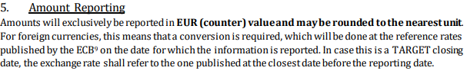

* 1. **Spécificités des fichiers XBRL par dépôt de remises bureautiques**
* Reporting Contribution *Ex-Ante* et Reporting LDR/CFR/FMI/CIR/MREL-TLAC/IMPRACTICABILITY :

Le fichier doit débuter par la balise <?xml version="1.0" encoding="UTF-8"?>, suivie directement de l’instance XBRL.

Exemple correct



Les éléments « administration » , « report » et « instance-generator » utilisés dans le cadre du reporting de supervision (RUBA) **ne doivent pas apparaître**:

Exemple de balises **ne devant pas** figurer dans l’instance :

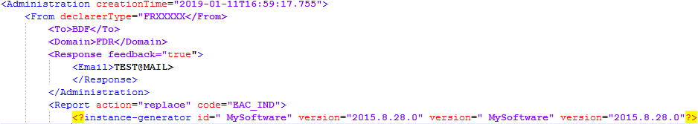

* 1. **Période**
* Reporting Contribution *Ex-Ante* (SRF)

Le choix taxonomique du CRU est d’utiliser la date limite de remise de l’instance comme référence pour valoriser la balise <period >.

En conséquence, la balise **ne doit pas** porter la date d’arrêté de référence pour les données financières (Campagne 2025 : sur la base des informations financières de l’arrêté 31/12/2023).

Exemple :

Format de la balise <period > au statut OK

<period>

<instant>2025-01-31</instant>

</period>

Format de la balise <period > au statut KO

<period>

<instant>2023-12-31</instant>

</period>

* Reporting LDR/CFR/FMI/CIR

Le choix taxonomique du CRU est d’utiliser la date de référence des données comptables et financières comme référence pour valoriser la balise <period >.

Exemple : arrêté 12/2024

Format de la balise <period > au statut OK

<period>

<instant>2024-12-31</instant>

</period>

Format de la balise <period > au statut KO

<period>

<instant>2024-04-30</instant>

</period>

* MREL-TLAC

Variables selon la période (trimestre) de remise

Exemples :

09/2024 : <period>

<instant>2024-09-30</instant>

</period>

12/2024 : <period>

<instant>2024-12-30</instant>

</period>

* Notification impraticabilité de l’article 55 BRRD

Variables selon la période (mensuelle) de remise, sous les mêmes conditions que MREL-TLAC

* 1. **Identification des entités et niveau de consolidation**
* Reporting Contribution *Ex-Ante* (FRU-FRN) et RESREP (LDR/CFR[1]/FMI/CIR/MREL-TLAC/Notification impraticabilité)

Le choix taxonomique du CRU est d’utiliser le code LEI comme référence pour valoriser la balise <entity >. En conséquence, la balise **ne doit pas** faire référence au CIB ou au code RIAD.

* Pour les collectes RESREP : depuis la campagne 2023, l’identifiant scheme doit être le suivant :

scheme="https://eurofiling.info/eu/rs"

Le niveau de consolidation (point d’entrée) est à déclarer au niveau de cette balise.

* Pour les collectes Contribution *Ex-Ante* (FRU-FRN) : maintien de la balise identifier des campagnes précédentes

<identifier scheme="http://standards.iso.org/iso/17442">

Exemple : Campagne 2025

Statut OK :

collectes RESREP

<xbrli:entity>

<xbrli:identifier scheme="https://eurofiling.info/eu/rs">ABC012345678901AT001.RES</xbrli:identifier>

</xbrli:entity>

Collectes Contribution Ex-ante

<entity>

<identifier scheme="http://standards.iso.org/iso/17442">R0MUWSFPU8MPRO8K5P83</identifier>

</entity>

Statut KO

<entity>

<identifier scheme="http://standards.iso.org/iso/17442">30001</identifier>

</entity>

<entity>

<identifier scheme="http://standards.iso.org/iso/17442">FR30001</identifier>

</entity>

* 1. **Schéma ref**
* Reporting Contribution *Ex-Ante* (SRF) pour la taxonomie *SRF 10.0.1*

link:schemaRef xlink:type="simple" xlink:href="http://www.srb.europa.eu/eu/fr/xbrl/fws/srf/eu-2015-63/2023-06-13/mod/eac-ind.xsd"/>

* Collecte RESREP pour la taxonomie 9.0.3

Depuis la campagne 2023, la balise Schema-ref ne contiendra plus le niveau de consolidation du reporting. Cette information sera dorénavant portée par la balise Entity *(cf. point 3.4).*

Balises à utiliser pour les remises RESREP (CFR ; LDR ; FMI ; CIR) :

* LDR

xlink:href="http://www.srb.europa.eu/eu/fr/xbrl/fws/res/cp-2017-15/2024-07-15/mod/ldr.xsd

* CIR

xlink:href=<http://www.srb.europa.eu/eu/fr/xbrl/fws/res/cp-2017-15/2024-07-15/mod/cir.xsd>

* CFR

xlink:href="http://www.srb.europa.eu/eu/fr/xbrl/fws/res/cp-2017-15/2024-07-15/mod/cfr.xsd

* FMIR

xlink:href="http://www.srb.europa.eu/eu/fr/xbrl/fws/res/cp-2017-15/2024-07-15/mod/fmir.xsd

* Collecte MREL-TLAC
  + pour la taxonomie EBA 3.3

<link:schemaRef xlink:type="simple" xlink:href="http://www.eba.europa.eu/eu/fr/xbrl/crr/fws/mrel/its-006-2020/2022-06-01/mod/mrel_tlac.xsd"/>

* Pour la taxonomie 3.5

xlink:href="http://www.eba.europa.eu/eu/fr/xbrl/crr/fws/mrel/its-006-2020/2024-07-11/mod/mrel_tlac.xsd

* Collecte IMPRACTICABILITY pour la taxonomie EBA 3.3

<link:schemaRef xlink:type="simple" xlink:href="http://www.eba.europa.eu/eu/fr/xbrl/crr/fws/imprac/its-009-2020/2022-06-01/mod/notif_impracticability.xsd"/>

* 1. **Niveau de consolidation à déclarer**

Pour les collectes ci-dessous : les points d’entrées acceptées seront les suivants :

|  |  |  |  |  |  |  |
| --- | --- | --- | --- | --- | --- | --- |
|  | IND | INDPOE | INDOTH | CON | CONPOE | RES |
| LDR |  | X | X | X | X | X |
| CFR | X |  |  | X | X | X |
| FMIR |  |  |  | X |  |  |
| CIR | X |  |  | X |  |  |
| MREL-TLAC | X |  |  | X |  |  |

Le périmètre des établissements attendus pour remettre ces collectes est défini directement par l’IRT (Internal resolution team). Veuillez vous rapprocher de votre coordinateur à l’ACPR pour toute question sur la liste des établissements et le type de déclaration attendu.

* 1. **Filing rules pour les remises FRU / FRN**

Toutes les tables sont attendues pour cette collecte. En effet, dans le document «SRB XBRL Filing rules for the 2025 contribution collection » disponible sur le site du CRU, il est indiqué :

*“The XBRL instance must contain the 4 filing Indicators*

*<find:fIndicators>*

*<find:filingIndicator contextRef="C1">f_01</find:filingIndicator>*

*<find:filingIndicator contextRef="C1">f_02</find:filingIndicator>*

*<find:filingIndicator contextRef="C1">f_03</find:filingIndicator>*

*<find:filingIndicator contextRef="C1">f_04</find:filingIndicator>*

*</find:fIndicators*

En conséquence, même si un établissement est soumis à la contribution forfaitaire et n’a pas d’information à fournir en f03 et f04, les tables sont à déclarer avec l’indicateur « filingindicator » à « true » mais sans déclarer de données pour ces onglets. À défaut, la remise sera rejetée. Il n’y a pas de table optionnelle dans cette remise.

Cette règle est également valable pour les établissements assujettis au FRN.

* 1. **Filing rules pour LDR, CFR, FMIR et CIR**

Voir le [document de synthèse](https://www.srb.europa.eu/system/files/media/document/2024-09-27_SRB_RES_Filing_Rules_v8.0.pdf) sur le site du CRU.

Attention, les tables à déclarer dépendent du niveau de déclaration. De plus, la remise XBRL doit contenir un filing indicator pour chaque table :

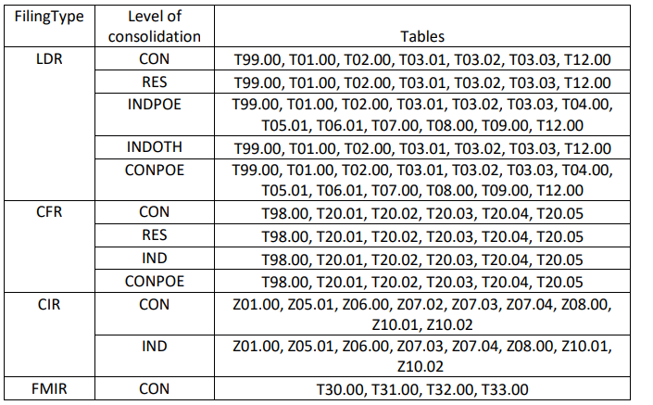

Comme toutes les tables sont attendues, il faut obligatoirement déclarer « false » pour toutes les tables qui ne sont pas attendues dans votre remise, par exemple, pour un LDR CON :

<find:fIndicators>

<find:filingIndicator contextRef="Context1" find:filed="true">T_01.00</find:filingIndicator>

<find:filingIndicator contextRef="Context1" find:filed="true">T_02.00</find:filingIndicator>

<find:filingIndicator contextRef="Context1" find:filed="true">T_03.01</find:filingIndicator>

<find:filingIndicator contextRef="Context1" find:filed="true">T_03.02</find:filingIndicator>

<find:filingIndicator contextRef="Context1" find:filed="true">T_03.03</find:filingIndicator>

<find:filingIndicator contextRef="Context1" find:filed="false">T_04.00</find:filingIndicator>

<find:filingIndicator contextRef="Context1" find:filed="false">T_05.01</find:filingIndicator>

<find:filingIndicator contextRef="Context1" find:filed="false">T_06.01</find:filingIndicator>

<find:filingIndicator contextRef="Context1" find:filed="false">T_07.00</find:filingIndicator>

<find:filingIndicator contextRef="Context1" find:filed="false">T_08.00</find:filingIndicator>

<find:filingIndicator contextRef="Context1" find:filed="false">T_09.00</find:filingIndicator>

<find:filingIndicator contextRef="Context1" find:filed="true">T_12.00</find:filingIndicator>

<find:filingIndicator contextRef="Context1" find:filed="true">T_99.00</find:filingIndicator>

</find:fIndicators>

* 1. **Filing rules pour MREL-TLAC**

Les reportings devront respecter ces règles sous peine d’être rejetés par les portails de l’ACPR et européen (CRU, EBA) :

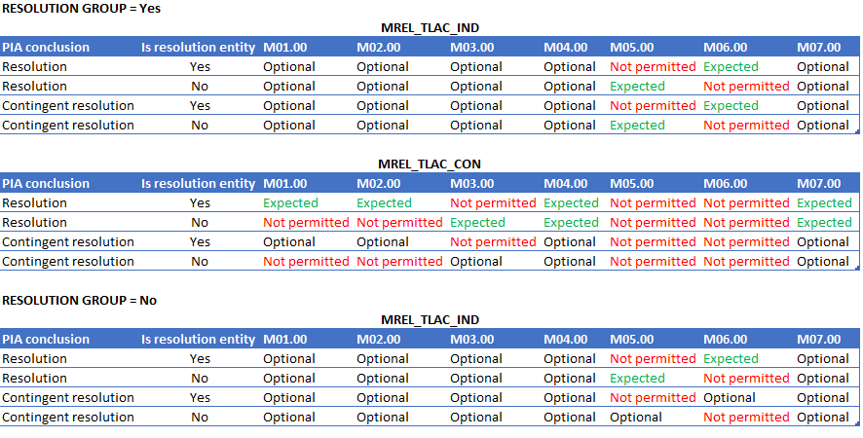

Par ailleurs, pour les MREL-TLAC remis à partir du 1/01/2023, les règles de gestion de présence des tables **évoluent** : Une table non attendue mais absente sera considérée comme une erreur. Si vous ne devez pas déclarer de données dans une table, il convient néanmoins de déclarer avec un *filing indicator* = *false*

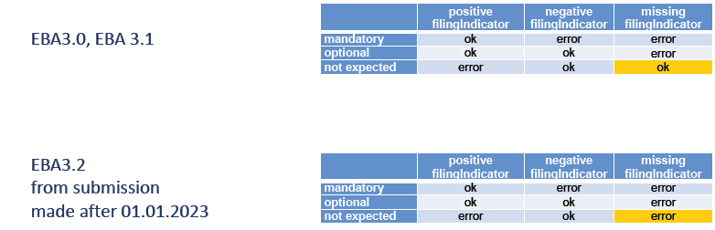

* 1. **Filing rules pour NOTIF IMPRACTICABILITY (art. 55 BRRD)**

A compter de la période 12/2022, la collecte IMPRACTICABILITY devra contenir le point d’entrée .IND dans la balise IDENTIFIER.

Exemple :

<xbrli:entity>

<xbrli:identifier scheme="https://eurofiling.info/eu/rs">DUMMYLEI123456789012.IND</xbrli:identifier>

</xbrli:entity>

* 1. **Règles de nommage**

Les établissements sont libres de nommer leur fichier. Les règles de nommage attendues par le CRU sont réalisées par l’ACPR.

# Signature électronique des remises

Conformément à la décision ACPR [2023-CR-35](https://www.legifrance.gouv.fr/download/pdf?id=iTzB6e7RHr-52RnwucdDdcrti9Ae2GWWMNCvmoJferI) à partir du 1er novembre 2024, une signature électronique sera demandée pour toute remise concernant l’ensemble des collectes des domaines FDR (FRU-FRN) et DDR (CFR, LDR, FMIR, CIR, MREL-TLAC…), selon les normes décrites dans la note sur la déclaration des droits à signer [publiée](https://esurfi-banque.banque-france.fr/current/page-tableau-filtre/informations-techniques?page=1) sur eSurfi banque.

1.